Введение

Волоконно-оптические интерферометры стали основой целого направления разработки современных измерительных систем разного назначения, обладающих высокой и разрешающей способностью и рядом достоинств, связанных с применением оптических волокон. Воздействие измеряемой физической величины на интерферометр приводит к модуляции разности фаз интерферирующих лучей , в результате чего изменяется величина интенсивности излучения на выходе интерферометра. Регистрируемый интерференционный сигнал, который обычно содержит также дополнительную вспомогательную модуляцию аргумента, обрабатывается с применением специальных алгоритмов фазового детектирования для определения . В случае мультиплексирования волоконно-оптических чувствительны элементов в единый волоконно-оптически тракт используются методы временного разделения каналов, когда в схему поступают короткие импульсы оптического излучения. При этом на выходе можно разделить излучение от разных чувствительных элементов и далее параллельно формировать и обрабатывать систему интерференционных сигналов чувствительных элементов в тракте.

Амплитуда интерференционного сигнала определяется мощностью лазерного источника, потерями в схеме (в том числе потерями на разделение мощности) и сбалансированностью интенсивности интерферирующих лучей.

Однако, еще одним важным фактором возможного снижения амплитуды интерференционного сигнала, является так называемый поляризационный фединг, вызванный различием в состояниях поляризации интерферирующих лучей.

Поскольку снижение амплитуды интерференционного сигнала приводит к возрастанию выходных шумов и даже к неработоспособности измерителя, необходимо принимать меры к преодолению данной проблемы. Для борьбы с поляризационным федингом и поддержания контраста на высоком уровне используются различные методы. В частности, в схемах, работающих в режиме «на отражение» и использующих зеркала эффективным является применение так называемых зеркал Фарадея.

Если используются зеркала Фарадея, то формально, при идеализированном рассмотрении функционирования этих элементов, поляризационный фединг интерференционного сигнала в двухплечевых интерференционных схемах такими зеркалами должен быть полностью исключен. Однако в силу разных причин реальные зеркала Фарадея могут не соответствовать идеальным и даже оказаться существенно отличны от них. В любом случае, если одно или оба из зеркал Фарадея оказались неисправны, то в измерительной схеме может происходить изменение контраста выходного сигнала, вызванное различием в состояниях поляризации интерферирующих лучей, в том числе недопустимо сильное снижение контраста, приводящее к неработоспособности измерительной схемы. Это приводит к необходимости тестирования волоконного интерферометра на устойчивость к поляризационному федингу. Причем необходимо рассматривать как этапы тестирования на этапе испытаний при изготовлении системы и вводе ее в эксплуатацию, так и периодические регламентные проверки в процессе эксплуатации для подтверждения сохранения устойчивости к поляризационному федингу.

## Общая организация тестирования

При организации тестирования нужно учесть те факторы и условия, которые могут повлиять на множитель *G* из формулы при неисправных зеркалах Фарадея как в момент проведения испытаний, так и в ходе эксплуатации. В общем случае мы можем учитывать следующие факторы:

* Произвольность SOP на входе интерферометра (SOP источника).
* Наличие протяженного подводящего волоконного тракта, ведущего от источника оптического излучения непосредственно к интерферометру (или, в общем случае к интерферометрической схеме с мультиплексированными ЧЭ).
* Произвольность преобразования поляризации во всех волоконных отрезках в интерферометре.

Вообще говоря, изменение состояния поляризации может вноситься волоконными разветвителями. Однако без ограничения общности при анализе будем формально учитывать преобразование поляризации при прохождении разветвителей к преобразованию в волокнах, подключенных к разветвителю, и не будем выделять этот фактор отдельно.

Отметим, что все эти факторы являются нормальными для рассматриваемых интерферометрических схем и не вызывают поляризационный фединг, если зеркала Фарадея идеальны, или близки к идеальным. Единственная причина появления поляризационного фединга – неисправность ФЗ. В качестве основного фактора неисправности этого элемента далее будет рассматриваться несоответствие угла поворота ротатора в составе ФЗ, что соответствует реальным нарушениям конструкции (смещение магнита относительно оптически-активного кристалла, изменение поля магнита и тому подобное). Также отметим, что при неисправностях реальных ФЗ может также произойти и снижение коэффициента отражения, из-за чего может снизиться контраст сигнала (несоответствие уровней интерферирующих лучей). Однако этот фактор не связан с трансформациями состояния поляризации и легко выявляется, так как это снижение контраста постоянно и непосредственно наблюдается в ходе работы системы. Подразумевается, что характеристики зеркал Фарадея не будут изменяться во время тестирования интерферометрической схемы, то есть рассматриваем возможное наличие стабильных, не флуктуирующих в процессе тестирования неисправностей ФЗ.

В определенных случаях можно предположить некоторые упрощения, а именно, может быть стабильное SOP на входе интерферометра или отсутствие подводящего тракта. Однако, как будет показано далее, эти упрощения глобально не отразятся на организации тестирования. Поэтому сразу будем рассматривать общий вариант, в котором входное SOP нестабильно, присутствует подводящий волоконный тракт с произвольным преобразованием поляризации, и преобразования поляризации в обоих плечах интерферометра также произвольны.

С учетом сказанного, при неисправных зеркалах Фарадея на рассогласование SOP интерферирующих лучей и изменения контраста сигнала интерферометра могут повлиять *четыре* независимых фактора. Это входное SOP (то есть SOP источника), преобразования поляризации в двух плечах интерферометра и подводящем тракте (в схемах с мультиплексированием это относится к каждому мультиплексированному ЧЭ). И при некоторых «неудачных» сочетаниях этих факторов, контраст сигнала может опускаться до значений непригодных для корректной работы интерферометрической измерительной схемы. Наименьшее значение которого может достигнуть контраст сигнала *при данных фиксированных состояниях ФЗ* будем называть **глобальным минимумом контраста**, обозначать *V*0. Если глобальный минимум *V*0 для этой системы меньше допустимого снижения контраста, то система может оказаться неработоспособной, причем в какой-то непредсказуемый момент времени (когда возникнет "неудачное" сочетание факторов трансформации SOP в элементах схемы).

Задача тестирования и состоит в том, чтобы выявить возможность того, что система может оказаться в неработоспособном состоянии вследствие поляризационного фединга. Иначе говоря, задачей тестирования является оценка *V*0 и, далее сравнение этого значения с минимально допустимым значением контраста. Косвенным результатом тестирования может быть какой-то вывод о состоянии зеркал Фарадея в составе интерферометра.

Проблема рассматриваемого тестирования состоит в том, что в момент проведения тестирования сочетание указанных четырех факторов может быть любым. При этом «неудачного» сочетания параметров интерферометра и значительного снижение амплитуды интерференционного сигнала может не наблюдаться несмотря неисправности в зеркалах Фарадея. Более того, для совершенно любого состояния ФЗ и преобразования поляризации в плечах интерферометра можно подобрать такое входное SOP, чтобы контраст интерференционного сигнала был равен единице (это показано в разделе 3). Из этого следует, что для проверки интерферометра недостаточно просто измерить контраст его сигнала при каком-то случайном входном SOP и случайном же преобразовании поляризации в плечах и подводящем тракте, а необходимо применение специальных методик измерения, которые также требуют теоретического обоснования состоятельности.

## Тестирование путем перебора всех влияющих параметров

В самом общем случае полная проверка интерференционной схемы на снижение уровня сигнала из-за поляризационного фединга могла бы быть осуществлена, если посредством поляризационных контроллеров (устройств, позволяющих создавать произвольное преобразование состояния поляризации) в каждом плече и на входе интерферометра организовать сканирование всех сочетаний анизотропии плеч при всех состояниях поляризации на входе. Однако такое измерение представляется трудноосуществимым даже в части трудоемкости, тем более что в большинстве случаев в реальных измерительных схемах установка контроллеров в плечи интерферометра конструктивно невозможна.

## Тестирование со сканированием входного SOP

В связи с указанными проблемами организации тестирования путем прямого поиска глобального минимума контраста, получается, что наибольшее внимание следует уделить варианту тестирования, при котором сканируются только состояния поляризации на входе интерферометрической схемы. В первую очередь такой подход почти всегда реализуем с точки зрения возможности подключения к схеме поляризационного контроллера. А с другой стороны, этот вариант относительно прост в реализации и требует значительно меньшего количества измерений. При этом можно полагать, что преобразования поляризации в плечах, параметры зеркал Фарадея остаются неизменными во время реализации сканирования. Оценка количества SOP, которые надо реализовать при проведении тестирования, определяется количеством точек, реализуемых по каждому из двух параметров

 (3.2)

Упрощенная схема такого подхода показана на рисунке 2.2.

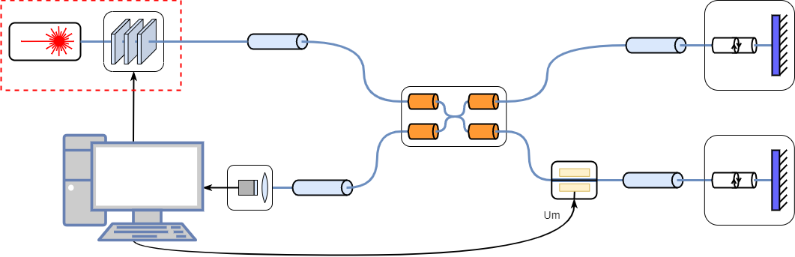

Рисунок 2.2. Схема тестирования волоконно-оптического интерферометра на устойчивость к поляризационному федингу. (Обозначения аналогичны рисунку 2.1)

При такой организации тестирования интерферометрической схемы в процессе сканирования состояния поляризации на входе схемы регистрируется некая зависимость контраста интерференционного сигнала от входного SOP, в том числе некоторое минимальное наблюдаемое значение контраста интерференционного сигнала *V*min. Формально этот минимум может зависеть не только от состояния ФЗ, но и так же и от фиксированных, но неизвестных преобразованиях поляризации в плечах интерферометра. Поэтому наблюдаемый минимум контраста *V*min будем называть ***частным минимумом*** контраста, получаемым в результате изменения при сканировании SOP на входе схемы.

При такой организации схемы тестирования на первый план выходит следующий вопрос. **При каких возможных состояниях зеркал Фарадея и при каких условиях сканирования, по полученному в результате измерения значению частного минимума *V*min можно однозначно судить о значении глобального минимума *V*0?**

Континуальное множество всевозможных состояний поляризации можно, например, представить в виде сферы Пуанкаре, а какое-то конкретное состояние поляризации представляется точкой на этой сфере. Вне зависимости от выбора системы параметров, характеризующих входное состояние поляризации, пара параметров  и  всегда также задает какое-то вполне конкретное состояние поляризации входного излучения, то есть точку на сфере Пуанкаре. При этом параметры  и  либо могут напрямую соответствовать координатам на сфере Пуанкаре, либо пересчитываться в них по определенным однозначным соотношениям.

При сканировании состояний поляризации при реальном эксперименте из всего континуального множества точек на сфере Пуанкаре реализуется какое-то конечное подмножество точек, будем называть его множеством {**S**}, для которых в ходе измерений регистрируется контраст интерференционного сигнала. Этот факт можно представить как покрытие сферы Пуанкаре конечным набором точек, каждая из которых соответствует какому-то реализованному в процессе сканирования состоянию поляризации. При этом возникает важный практический вопрос о том, как нам необходимо выбирать точки, реализуемые при сканировании, то есть точки множества {**S**}, так чтобы среди них всегда были точки достаточно близкие к точкам, соответствующим *V*min. В этой части представляется целесообразным **ввести количественный параметр, характеризующий *плотность покрытия сферы Пуанкаре* точками, реализуемыми при тестировании**. И далее необходимо **определить требования к этому параметру, обеспечиваемому при тестировании, для достижения требуемой точности оценки *V*min**. В контексте этой проблемы возникают более частные промежуточные вопросы, требующие анализа, а также важные для правильной организации и технической реализации тестирования.

Приведенный далее анализ прямо или косвенно связан с рассмотрением указанных проблем и получением ответов на поставленные вопросы. При этом даются обоснования для использования предлагаемого варианта тестирования (Тестирование со сканированием входного состояния поляризации) в целях обнаружения тех или иных неисправностей ФЗ и возможных проблем с работоспособностью измерительной схемы из-за поляризационного фединга.

Рассмотрим теперь интерферометр Майкельсона (рис. 3.2.), в каждом плече которого в качестве отражателя используется зеркало Фарадея. В простейшем случае зеркало Фарадея представляет из себя идущие друг за другом невзаимный ротатор Фарадея и плоское зеркало. В идеальном зеркале Фарадея угол, на который ротатор поворачивает азимут состояния поляризации, составляет ровно 45 градусов. Мы же положим этот угол произвольным, чтобы в дальнейшем отследить его влияние на изменение контраста интерференционного сигнала.

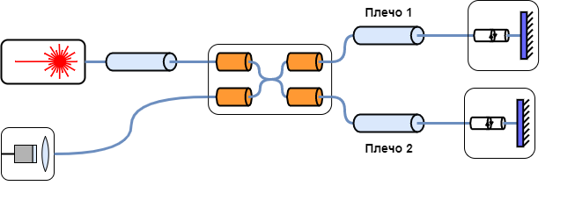

Рис. 3.2. Схема интерферометра Майкельсона

Для анализа удобно представить этот интерферометр эквивалентным интерферометром Маха-Цендера (рис. 3.3.). Для этого схема Майкельсона как-бы «отражается» относительно зеркал. При этом матрицы взаимных оптических элементов транспонируются, а матрицы невзаимных ротаторов не претерпевают каких-либо изменений.

Рис. 3.3. Схема интерферометра Маха-Цендера эквивалентного интерферометру Майкельсона

### 

### Общий случай

Найдем матрицу Джонса, отвечающую распространению света через плечо такого интерферометра.

Пусть

 – матрица Джонса элемента с взаимной фазовой анизотропией

 – матрица Джонса невзаимного ротатора с углом поворота 

 – матрица Джонса плоского зеркала

|  |  |  |
| --- | --- | --- |
|  |  |  |

Тогда суммарная матрица Джонса плеча будет определяться следующей формулой



После перемножения матриц получаем



Положим



Нетрудно заметить, что  – чисто мнимое число

Тогда матрицы  и *,* описывающие преобразования в первом и втором плече соответственно,можно записать в виде



Видно, что эта матрица удовлетворяет условиям матрицы для чисто фазовой анизотропии.

Подставив элементы матрицы в формулу получим следующее выражение для поляризационного множителя контраста сигнала на выходе интерферометра Майкельсона, в плечах которого установлены зеркала Фарадея.



Где



Заметим, что

*  – комплексное число,
*  – мнимое число
*  – мнимое число
*  – вещественное число

Также заметим, что  получается из  заменой  на  и операцией комплексного сопряжения

### Два идеальных зеркала Фарадея

Предположим, что оба отражателя являются идеальными зеркалами Фарадея, тогда



Из формулы получаем



Последнее выражение отражает тот известный факт, что при использовании идеальных зеркал Фарадея в качестве отражателей в плечах интерферометра Майкельсона, контраст интерференционного сигнала будет равен единице при любом входном состоянии поляризации и при любой фазовой анизотропии в плечах интерферометра.

### Идеальное зеркало Фарадея в однном плече и реальное в другом

Теперь предположим, что отражатель в первом плече — это идеальное зеркало Фарадея, а отражатель во втором плече — реальное зеркало Фарадея, у которого угол поворота ротатора может отличаться от 45 градусов.

Тогда





Так как  – чисто мнимое число, из формулы следует, что минимальное значение поляризационного множителя достигается, когда своего минимума достигает . Заметим, что  есть ни что иное как при 

Для интерферометра Майкельсона (рис. 3.4.), у которого отражатель в первом плече является идеальным зеркалом Фарадея (), а отражатель во втором плече является обычным плоским зеркалом (), всегда существуют такие состояния поляризации входного излучения, что контраст интерференционного сигнала будет равен нулю. Вне зависимости от фазовой анизотропии в плечах интерферометра [20].

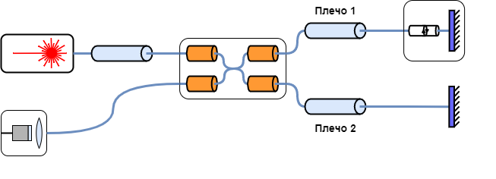

Рис. 3.4. Интерферометр Майкельсона, у которого отражатель в первом плече является идеальным зеркалом Фарадея, а отражатель во втором плече является обычным плоским зеркалом.

При этом входные состояния поляризации будут удовлетворять следующему выражению



Таким образом, получаем, что для интерферометра Майкельсона, у которого отражатель в одном плече – идеальное зеркало Фарадея, а отражатель во втором плече – реальное зеркало Фарадея, всегда существуют такие состояния поляризации входного излучения, что контраст интерференционного сигнала будет достигать глобального минимума . Минимальное значение поляризационного множителя в этом случае будет равно . Вне зависимости от фазовой анизотропии в плечах интерферометра. Более того эти состояния поляризаций на комплексной плоскости лежат на окружности с центром в точке и радиусом  (рис. 3.5.).

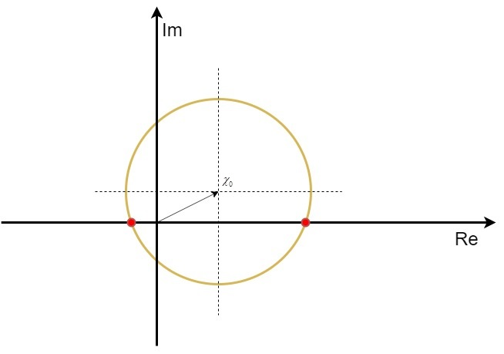

Рис. 3.5. расположение точек, соответствующих *V*min, на комплексной плоскости



Так как радиус этой окружности больше, чем расстояние от её центра до начала координат, то среди её точек всегда найдутся по крайней мере две чисто вещественные точки. Нетрудно показать, что эти точки соответствуют линейным ортогональным состояниям поляризации. Иначе говоря, эта окружность на сфере Пуанкаре является большой окружностью. Таким образом получаем, что для достижения точки глобального минимума достаточно сканировать только линейные состояния поляризации.

Мы приходим к выводу, что в случае, если одно из зеркал Фарадея является идеальным или близким к нему, мы всегда можем обнаружить глобальный минимум поляризационного множителя контраста интерференционного сигнала путем сканирования состояния поляризации на входе интерферометра. Более того, среди входных состояний поляризации, для которых наблюдается, наименьший контраст всегда будет два линейных состояния. То есть для обнаружения «худшего» значения контраста необходимо проверить лишь всевозможные линейные состояния поляризации на входе интерферометра.

Степень проявления интерференции характеризуют контрастом

,

где

*G* – поляризационный множитель отвечающий за влияние состояний поляризации интерферирующих лучей на контраст интерференции.

*I*max, *I*min – максимальное и минимальное значение интенсивности результирующей волны.

Из зависимости контраста выходного интерференционного сигнала от состояния поляризации интерферирующих волн следует, что в интерферометрах важно принимать меры по поддержанию одинаковой поляризации интерферирующих волн. Дополнительную информацию про интерференцию световых волн можно найти например в [18 - 21,23].